SETE di PAROLA

XXXII Settimana del Tempo Ordinario

dall’8 al 14 NOVEMBRE 2015

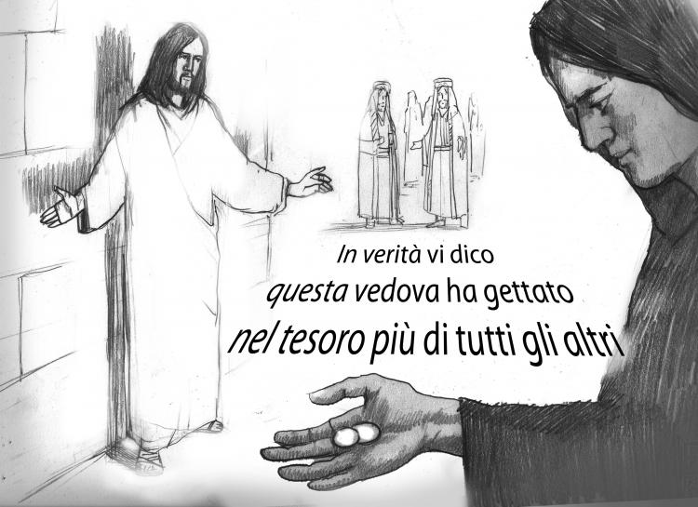

Vangelo del giorno
Commento
Preghiera
Impegno

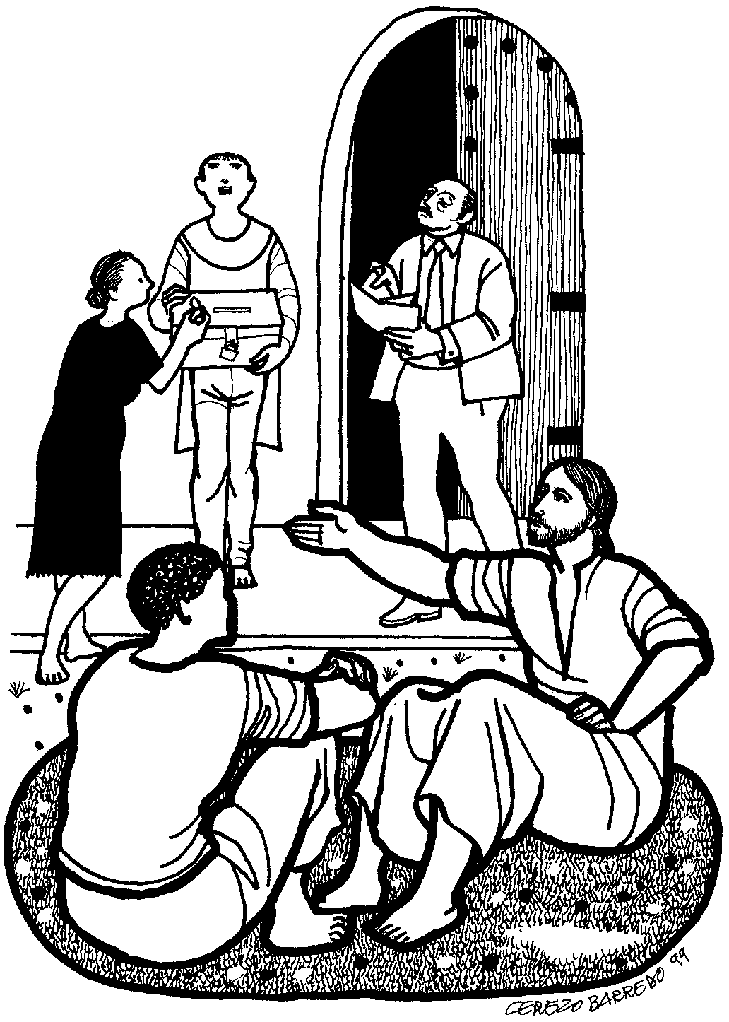
Domenica, 8 novembre 2015
Liturgia della Parola
1Re 17,10-16; Sal 145; Eb 9,24-28; Mc 12,38-44

La Parola del Signore
In quel tempo, Gesù [nel tempio] diceva alla folla nel suo insegnamento: «Guardatevi dagli scribi, che amano passeggiare in lunghe vesti, ricevere saluti nelle piazze, avere i primi seggi nelle sinagoghe e i primi posti nei banchetti. Divorano le case delle vedove e pregano a lungo per farsi vedere. Essi riceveranno una condanna più severa». Seduto di fronte al tesoro, osservava come la folla vi gettava monete. Tanti ricchi ne gettavano molte. Ma, venuta una vedova povera, vi gettò due monetine, che fanno un soldo. Allora, chiamati a sé i suoi discepoli, disse loro: «In verità io vi dico: questa vedova, così povera, ha gettato nel tesoro più di tutti gli altri. Tutti infatti hanno gettato parte del loro superfluo. Lei invece, nella sua miseria, vi ha gettato tutto quello che aveva, tutto quanto aveva per vivere».

…è meditata

Gesù contrappone qui due tipi di comportamento religioso. Il primo è quello degli scribi pretenziosi che si pavoneggiano ed usano la religione per farsi valere. Gesù riprende questo atteggiamento e lo condanna senza alcuna pietà. Il secondo comportamento è invece quello della vedova povera che, agli occhi degli uomini, compie un gesto irrisorio, ma, per lei, carico di conseguenze, in quanto si priva di ciò di cui ha assolutamente bisogno. Gesù loda questo atteggiamento e lo indica come esempio ai suoi discepoli per la sua impressionante autenticità. Non è quanto gli uomini notano che ha valore agli occhi di Dio, perché Dio non giudica dall’apparenza, ma guarda il cuore. Gesù vuole che guardiamo in noi stessi. La salvezza non è una questione di successo, e ancor meno di parvenze. La salvezza esige che l’uomo conformi le azioni alle sue convinzioni. In tutto ciò che fa, specialmente nella sua vita religiosa, l’uomo dovrebbe sempre stare attento a non prendersi gioco di Dio. Scrive san Paolo: “Non vi fate illusioni; non ci si può prendere gioco di Dio. Ciascuno raccoglierà quello che avrà seminato”. Il Signore chiede che si abbia un cuore puro, una fede autentica, una fiducia totale. Questa donna non ha nulla. È vedova, e dunque senza appoggio e senza risorse. È povera, senza entrate e senza garanzie. Eppure dà quello che le sarebbe necessario per vivere, affidandosi a Dio per non morire. Quando la fede arriva a tal punto, il cuore di Cristo si commuove, poiché sa che Dio è amato, e amato per se stesso. L’avvenire della Chiesa, il nostro avvenire, per i quali le apparenze contano tanto, è nelle mani di questi veri credenti.
-------------------------------------------
I primi posti di Dio appartengono a quelli che, in ognuna delle nostre case, danno ciò che fa vivere, regalano vita quotidianamente, con mille gesti non visti da nessuno, gesti di cura, di accudimento, di attenzione, rivolti ai genitori o ai figli o a chi busserà domani. La santità: piccoli gesti pieni di cuore. Non è mai irrisorio, mai insignificante un gesto di bontà cavato fuori dalla nostra povertà. Questa capacità di dare, anche quando pensi di non possedere nulla, ha in sé qualcosa di divino. Tutto ciò che riusciamo a fare con tutto il cuore ci avvicina all'assoluto di Dio.
Padre Ermes Ronchi

…è pregata
O Dio, padre degli orfani, difensore delle vedove, rifugio agli stranieri, giustizia agli oppressi, sostieni la speranza del povero che confida in Te, perché mai venga a mancare la libertà e il pane che tu provvedi, e tutti impariamo a donare sull'esempio di colui che ha donato se stesso, Gesù Cristo.

…mi impegna
Come la vedova povera, quelli che sorreggono il mondo sono gli uomini e le donne di cui i giornali non si occuperanno mai, quelli dalla vita nascosta, fatta solo di fedeltà, di generosità, di onestà, di giornate a volte cariche di immensa fatica. Loro sono quelli che danno di più. E io???

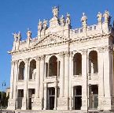
Lunedí, 9 novembre 2015
Dedicazione della Basilica Lateranense - Quando l’imperatore romano Costantino si convertì alla religione cristiana, verso il 312, donò al papa Milziade il palazzo del Laterano, che egli aveva fatto costruire sul Celio per sua moglie Fausta. Verso il 320, vi aggiunse una chiesa, la chiesa del Laterano, la prima, per data e per dignità, di tutte le chiese d’Occidente. Essa è ritenuta madre di tutte le chiese dell’Urbe e dell’Orbe. Consacrata dal papa Silvestro il 9 novembre 324, col nome di basilica del Santo Salvatore, essa fu la prima chiesa in assoluto ad essere pubblicamente consacrata. Nel corso del XII secolo, per via del suo battistero, che è il più antico di Roma, fu dedicata a san Giovanni Battista; donde la sua corrente denominazione di basilica di San Giovanni in Laterano. Per più di dieci secoli, i papi ebbero la loro residenza nelle sue vicinanze e fra le sue mura si tennero duecentocinquanta concili, di cui cinque ecumenici. Semidistrutta dagli incendi, dalle guerre e dall’abbandono, venne ricostruita sotto il pontificato di Benedetto XIII e venne di nuovo consacrata nel 1726. Basilica e cattedrale di Roma, la prima di tutte le chiese del mondo, essa è il primo segno esteriore e sensibile della vittoria della fede cristiana sul paganesimo occidentale. Durante l’era delle persecuzioni, che si estende ai primi tre secoli della storia della Chiesa, ogni manifestazione di fede si rivelava pericolosa e perciò i cristiani non potevano celebrare il loro Dio apertamente. Per tutti i cristiani reduci dalle “catacombe”, la basilica del Laterano fu il luogo dove potevano finalmente adorare e celebrare pubblicamente Cristo Salvatore.
Liturgia della Parola
Ez 47,1-2.8-9.12; Sal 45; Gv 2,13-22
La Parola del Signore
…è ascoltata
Si avvicinava la Pasqua dei Giudei e Gesù salì a Gerusalemme.
Trovò nel tempio gente che vendeva buoi, pecore e colombe e, là seduti, i cambiamonete. Allora fece una frusta di cordicelle e scacciò tutti fuori del tempio, con le pecore e i buoi; gettò a terra il denaro dei cambiamonete e ne rovesciò i banchi, e ai venditori di colombe disse: «Portate via di qui queste cose e non fate della casa del Padre mio un mercato!». I suoi discepoli si ricordarono che sta scritto: «Lo zelo per la tua casa mi divorerà». Allora i Giudei presero la parola e gli dissero: «Quale segno ci mostri per fare queste cose?». Rispose loro Gesù: «Distruggete questo tempio e in tre giorni lo farò risorgere». Gli dissero allora i Giudei: «Questo tempio è stato costruito in quarantasei anni e tu in tre giorni lo farai risorgere?». Ma egli parlava del tempio del suo corpo. Quando poi fu risuscitato dai morti, i suoi discepoli si ricordarono che aveva detto questo, e credettero alla Scrittura e alla parola detta da Gesù.

…è meditata

SAN CESARIO DI ARLES:
Dopo il battesimo abbiamo meritato di diventare tempio di Cristo. Se riflettiamo un po’ più attentamente sulla salvezza della nostra anima, non avremo difficoltà a comprendere che siamo il vero e vivo tempio di Dio. «Dio non dimora in templi costruiti dalle mani dell'uomo», o in case fatte di legno e di pietra, ma soprattutto nell'anima creata a sua immagine per mano dello stesso Autore delle cose. Il grande apostolo Paolo ha detto: «Santo è il tempio di Dio che siete voi». Poiché Cristo con la sua venuta ha cacciato il diavolo dal nostro cuore per prepararsi un tempio dentro di noi, cerchiamo di fare, col suo aiuto, quanto è in nostro potere, perché questo tempio non abbia a subire alcun danno per le nostre cattive azioni. Chiunque si comporta male, fa ingiuria a Cristo. Prima che Cristo ci redimesse, come ho già detto, noi eravamo abitazione del diavolo. In seguito abbiamo meritato di diventare la casa di Dio, solo perché egli si è degnato di fare di noi la sua dimora. Se dunque, o carissimi, vogliamo celebrare con gioia il giorno natalizio della nostra chiesa, non dobbiamo distruggere con le nostre opere cattive il tempio vivente di Dio. Parlerò in modo che tutti mi possano comprendere: tutte le volte che veniamo in chiesa, riordiniamo le nostre anime così come vorremmo trovare il tempio di Dio. Vuoi trovare una basilica tutta splendente? Non macchiare la tua anima con le sozzure del peccato. Se tu vuoi che la basilica sia piena di luce, ricordati che anche Dio vuole che nella tua anima non vi siano tenebre. Fa' piuttosto in modo che in essa, come dice il Signore, risplenda la luce delle opere buone, perché sia glorificato colui che sta nei cieli. Come tu entri in questa chiesa, così Dio vuole entrare nella tua anima. Lo ha affermato egli stesso quando ha detto: Abiterò in mezzo a loro e con loro camminerò.
-------------------------------------------
Oggi è la festa della cattolicità della Chiesa e della sua unità, della bellezza della diversità e della ricchezza dell'unione intorno al carisma di Pietro, rude pescatore chiamato ad essere roccia irremovibile nella custodia delle parole del Maestro.
Paolo Curtaz

…è pregata
Padre, ti ringrazio di essere chiesa, di appartenere ad una comunità, alla tua chiesa. È la comunità di quanti credono in te, di quanti si radunano nel tuo nome, è la comunità di quanti vivono nella tua attesa. Mi chiami ad essere chiesa, essa è forte se spera essa è vera se ama, essa è santa se ognuno è santo. Essere chiesa è esistere per gli altri, incontrarti negli uomini, pregarti con essi, dare ragione della propria speranza. Dacci una chiesa che pensi come pensi tu, che operi come vuoi tu, che viva come hai insegnato tu, che ami come hai amato tu. Ti prego per la chiesa, perché non tradisca il vangelo, perché difenda i deboli, perché non abbandoni i poveri.

…mi impegna
Se nostro dovere è l'amore del prossimo, noi dobbiamo ricordare che anche la Chiesa è prossimo, anzi è il nostro prossimo per eccellenza. Ama la Chiesa, ma la Chiesa siamo noi e allora amiamoci in quanto Chiesa.
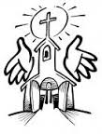

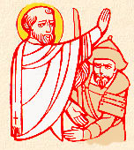
Martedí, 10 novembre 2015
San Leone Magno, papa e dottore della Chiesa -
(Papa dal 29/09/440 al 10/11/461). Arcidiacono (430), consigliere di Celestino I e di Sisto III, inviato da Valentino a pacificare le Gallie, venne eletto papa nel 440 circa. Fu un papa energico, avversò le sopravvivenze del paganesimo; combatté manichei e priscillanisti. Intervenne d’autorità nella polemica cristologica che infiammava l’Oriente, convocando il concilio ecumenico di Calcedonia, nel quale si proclamava l’esistenza in Cristo di due nature, nell’unica persona del Verbo. Nel 452 fu designato dal debole imperatore Valentiniano III a guidare l’ambasceria romana inviata ad Attila. I particolari della missione furono oscuri: è solo che il re degli Unni, dopo l’incontro con la delegazione abbandonò l’Italia. Quando Genserico nel 455 entrò in Roma, Leone ottenne dai Vandali il rispetto della vita degli abitanti, ma non poté impedire l’atroce saccheggio dell’Urbe. Dotato di un alto concetto del pontificato romano, fece rispettare ovunque la primazia del vescovo di Roma. Compose anche preghiere contenute nel “Sacramentario Veronese”. Benedetto XIV, nel 1754 lo proclamò dottore della Chiesa, E’ il primo papa che ebbe il titolo di Magno (Grande).
Liturgia della Parola
Sap 2,23-3,9; Sal 33; Lc 17,7-10
La Parola del Signore
…è ascoltata
In quel tempo, Gesù disse: «Chi di voi, se ha un servo ad arare o a pascolare il gregge, gli dirà, quando rientra dal campo: “Vieni subito e mettiti a tavola”? Non gli dirà piuttosto: “Prepara da mangiare, strìngiti le vesti ai fianchi e sérvimi, finché avrò mangiato e bevuto, e dopo mangerai e berrai tu”? Avrà forse gratitudine verso quel servo, perché ha eseguito gli ordini ricevuti?
Così anche voi, quando avrete fatto tutto quello che vi è stato ordinato, dite: “Siamo servi inutili. Abbiamo fatto quanto dovevamo fare”».

…è meditata

Siamo servi inutili, abbiamo fatto ciò che dovevamo fare. Siamo servi inutili, eppure indispensabili, se restiamo servi. Chi ha conosciuto il Maestro è chiamato a diventare suo testimone, senza fanatismi, senza ansie: il mondo è già salvo, solo che non sa di esserlo e noi possiamo, nel quotidiano, vivere da persone salvate e le nostre comunità diventare in qualche modo succursali del Regno di Dio. Cosa "fare", allora? Bhè direi che anzitutto dobbiamo "essere", essere discepoli, essere pieni di fiducia, diventare una specie di spazio pubblicitario di Dio per il mondo. Essere, non apparire, non organizzare, non costruire sante barricate. Esserci: con un sorriso, con la pazienza, con il perdono. Esserci, tutto lì. Allora oggi il Signore ci ricorda una cosa semplice: è lui che guida la barca, è lui che salva il mondo e noi a corrergli dietro. Lui ama, lui salva, lui guarda, lui interviene e noi a corrergli dietro. Animo e senso dell'ironia fratelli impegnati nell'apostolato, anche se alle volte guardiamo ai risultati, ed è inevitabile, non prendiamoci troppo sul serio e lasciamo che sia Lui, il Signore a guidare le nostre comunità con passione e pazienza.
---------------------------------------------------
Io non penso di avere qualità speciali, non pretendo niente per il lavoro che svolgo. È opera sua. Io sono come una piccola matita nelle sue mani, nient'altro. È Lui che pensa. È Lui che scrive: la matita non ha nulla a che fare con tutto questo. La matita deve solo poter essere usata.
Madre Teresa di Calcutta

…è pregata
Signore fa di me un servo senza pretese di nessun genere, contento solo di essere stato chiamato a lavorare nella tua vigna, e basta!

…mi impegna
Siamo sempre e solo servi che "gratuitamente hanno ricevuto e gratuitamente sono chiamati a dare".
“Lavorate come se tutto dipendesse da voi, ma pregate come se tutto dipendesse da Dio”. Sant'Ignazio di Loyola

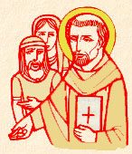
Mercoledí, 11 novembre 2015
San Martino di Tours, vescovo - Nasce in Pannonia (oggi in Ungheria) a Sabaria da pagani. Viene istruito sulla dottrina cristiana ma non viene battezzato. Figlio di un ufficiale dell'esercito romano, si arruola a sua volta, giovanissimo, nella cavalleria imperiale, prestando poi servizio in Gallia. È in quest'epoca che si colloca l'episodio famosissimo di Martino a cavallo, che con la spada taglia in due il suo mantello militare, per difendere un mendicante dal freddo. Lasciato l'esercito nel 356, già battezzato forse ad Amiens, raggiunge a Poitiers il vescovo Ilario che lo ordina esorcista (un passo verso il sacerdozio). Dopo alcuni viaggi Martino torna in Gallia, dove viene ordinato prete da Ilario. Nel 361 fonda a Ligugé una comunità di asceti, che è considerata il primo monastero databile in Europa. Nel 371 viene eletto vescovo di Tours. Per qualche tempo, tuttavia, risiede nell'altro monastero da lui fondato a quattro chilometri dalla città, e chiamato Marmoutier. Si impegna a fondo per la cristianizzazione delle campagne. Muore a Candes nel 397.
Liturgia della Parola
Sap 6,1-11; Sal 81; Lc 17,11-19

La Parola del Signore
…è ascoltata
Lungo il cammino verso Gerusalemme, Gesù attraversava la Samarìa e la Galilea. Entrando in un villaggio, gli vennero incontro dieci lebbrosi, che si fermarono a distanza e dissero ad alta voce: «Gesù, maestro, abbi pietà di noi!». Appena li vide, Gesù disse loro: «Andate a presentarvi ai sacerdoti». E mentre essi andavano, furono purificati. Uno di loro, vedendosi guarito, tornò indietro lodando Dio a gran voce, e si prostrò davanti a Gesù, ai suoi piedi, per ringraziarlo. Era un Samaritano. Ma Gesù osservò: «Non ne sono stati purificati dieci? E gli altri nove dove sono? Non si è trovato nessuno che tornasse indietro a rendere gloria a Dio, all’infuori di questo straniero?». E gli disse: «Àlzati e va’; la tua fede ti ha salvato!».

…è meditata

Dieci sono stati sanati, uno solo si è salvato. I lebbrosi che urlano la loro disperazione a Gesù hanno la memoria corta. E il cuore piccino. Hanno ottenuto ciò che hanno chiesto e la loro guarigione (come la nostra) avviene progressivamente, mentre obbediscono a Gesù che obbedisce alla prescrizioni della Torah (!) e si incamminano (ancora ammalati) verso il Tempio. Fra di loro scopriamo esserci un samaritano, un nemico di Israele: la malattia toglie le differenze, la salute le rimette in piedi. Non sa dove andare, il samaritano, il "suo" tempio, sul monte Garizim, è raso al suolo. Va da Gesù, il suo nuovo tempio, e lo ringrazia. Gesù è amareggiato: dove sono gli altri nove? È più facile essere guariti dalla lebbra che dall'ingratitudine! Ha ragione Gesù: sono stati sanati, ma la salvezza è un'altra cosa. La salute è un bene prezioso, ma non è vero che "basta la salute": ci occorre molto di più, ci occorre la salvezza, abbiamo bisogno di una felicità che va ben oltre il benessere fisico, che raggiunge e riempie l'anima. Viviamo nella gioia, amici, chiediamo al Signore di essere guariti da ogni lebbra: che non ci accada di essere rimproverati per la nostra poca gratitudine!
-------------------------------------------
Ognuno confronti quanto ha pregato nel momento della prova, a quanto ha ringraziato quando le sue preghiere sono state esaudite.
John Henry Newman

…è pregata
Signore, guariscici da ogni lebbra, da ciò che ci allontana dai fratelli ma, soprattutto, salvaci dall'ingratitudine verso di te! Signore Gesù, rendici uomini e donne di lode e di ringraziamento; che il nostro cuore trabocchi sempre di gratitudine e si effonda in rivoli di gioia verso i nostri fratelli e sorelle.
…mi impegna
L'ingratitudine è più difficile da guarire della lebbra: mi eserciterò nel ringraziamento a Dio e agli altri (il casellante dell’autostrada, il giornalaio, il panettiere, il vicino che mi apre l’ascensore…)

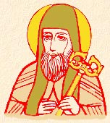
Giovedí, 12 novembre 2015
San Giosafat, vescovo e martire - Nasce a Wolodymyr in Volynia (Ucraina) nel 1580 e viene ricordato come il simbolo di una Russia ferita dalle lotte tra ortodossi e uniati. La diocesi di Polock si trovava in Rutenia, regione che dalla Russia era passata in parte sotto il dominio del Re di Polonia, Sigismondo III. La fede dei Polacchi era quella cattolica romana; in Rutenia invece, come nel resto della Russia, i fedeli aderivano alla Chiesa greco-ortodossa. Si tentò allora un'unione della Chiesa greca con quella latina. Si mantennero cioè i riti e i sacerdoti ortodossi, ma si ristabilì la comunione con Roma. Questa Chiesa, detta «uniate», incontrò l'approvazione del Re di Polonia e del Papa Clemente VIII. Gli ortodossi, però, accusavano di tradimento gli uniati, che non erano ben accetti nemmeno dai cattolici di rito latino. Giovanni Kuncevitz, che prese il nome di Giosafat, fu il grande difensore della Chiesa uniate. A vent'anni era entrato tra i monaci basiliani. Monaco, priore, abate e finalmente arcivescovo di Polock, intraprese una riforma dei costumi monastici della regione rutena, migliorando così la Chiesa uniate. Ma a causa del suo operato nel 1623 un gruppo di ortodossi lo assalì e lo uccise a colpi di spada e di moschetto.
Liturgia della Parola
Sap 7,22-8,1; Sal 118; Lc 17,20-25
La Parola del Signore
…è ascoltata
In quel tempo, i farisei domandarono a Gesù: «Quando verrà il regno di Dio?». Egli rispose loro: «Il regno di Dio non viene in modo da attirare l’attenzione, e nessuno dirà: “Eccolo qui”, oppure: “Eccolo là”. Perché, ecco, il regno di Dio è in mezzo a voi!».Disse poi ai discepoli: «Verranno giorni in cui desidererete vedere anche uno solo dei giorni del Figlio dell’uomo, ma non lo vedrete. Vi diranno: “Eccolo là”, oppure: “Eccolo qui”; non andateci, non seguiteli. Perché come la folgore, guizzando, brilla da un capo all’altro del cielo, così sarà il Figlio dell’uomo nel suo giorno. Ma prima è necessario che egli soffra molto e venga rifiutato da questa generazione».

…è meditata

I farisei chiedono quando verrà il regno di Dio. Una domanda analoga la fecero anche i discepoli a Gesù. Essi si aspettavano un regno simile a quelli dei potenti della terra. E non si erano accorti che il regno era già in mezzo a loro con quel giovane profeta che li aveva raccolti attorno a sé. Gesù iniziava il regno di Dio, annunciando il Vangelo e guarendo ogni malattia e infermità. Il male perdeva sempre più terreno e sarebbe stato sconfitto definitivamente da Gesù con la sua morte e resurrezione. Per questo è necessario scegliere Gesù e il suo Vangelo per lottare vittoriosamente contro ogni manifestazione del male. Se gli uomini e le donne continueranno a vivere cercando solo il proprio interesse, "mangiando e bevendo", e rifiutando la buona notizia del regno, andranno in rovina. Ai discepoli è chiesto di accogliere il Signore nella propria vita e di operare con lui per allargare la misericordia e l'amore tra tutti.
-------------------------------------------
Chi si lascia prendere dalla paura, perde ogni fiducia e speranza: chiude gli occhi sul presente. Di fatto c’è sempre e solo il presente, Ed è il tempo migliore che c’è: l’unico che ci sia: il solo affidato alla nostra libertà.
Silvano Fausti

…è pregata
Non ti chiedo, Signore, quando verrai, ma ti chiedo di aiutarmi ad attendere la Tua venuta, vivendo di speranza il mio ordinario quotidiano. Il Regno di Dio è in mezzo a noi, Signore. Donaci uno sguardo illuminato dalla tua Parola per poterlo riconoscere, Dio benedetto nei secoli...

…mi impegna
Oggi puoi decidere se costruire il Regno o attenderlo, se aspettare che fiorisca nei tuoi gesti o idealizzarlo in un improbabile e ipotetico futuro. La tentazione a rimandare a 'domani' e a spostare più in là, aspettando o cercando occasioni di volontariato in luoghi di grande povertà e marginalità per il servizio della carità; la tentazione di rimandare i tempi della preghiera e dell'intimità con il Signore a 'quando avrò più tempo', sono forme di 'salvezza fai da te', sono fughe dal presente che finiscono col farci rincorrere ogni baluginare di speranza alla fine deludente e mai appagante. Se sapremo invece vivere il vangelo in ufficio, facendo le faccende di casa con gioia e umiltà, se affronteremo la scuola con forza e decisione, il Regno – almeno un poco – si renderà presente.

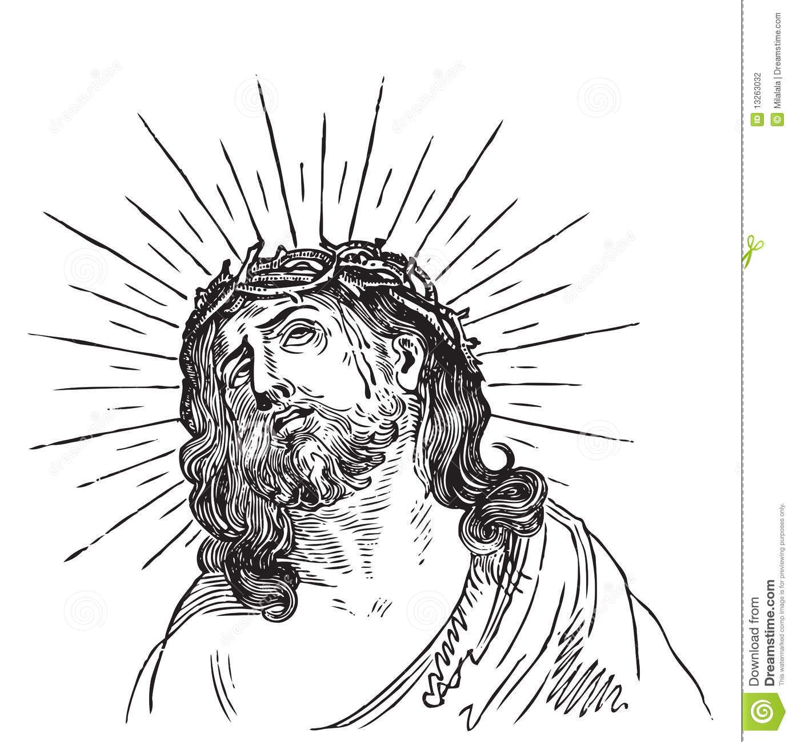

Venerdí, 13 novembre 2015
Liturgia della Parola
Sap 13,1-9; Sal 18; Lc 17,26-37
La Parola del Signore
…è ascoltata
In quel tempo, Gesù disse ai suoi discepoli:«Come avvenne nei giorni di Noè, così sarà nei giorni del Figlio dell’uomo: mangiavano, bevevano, prendevano moglie, prendevano marito, fino al giorno in cui Noè entrò nell’arca e venne il diluvio e li fece morire tutti. Come avvenne anche nei giorni di Lot: mangiavano, bevevano, compravano, vendevano, piantavano, costruivano; ma, nel giorno in cui Lot uscì da Sòdoma, piovve fuoco e zolfo dal cielo e li fece morire tutti. Così accadrà nel giorno in cui il Figlio dell’uomo si manifesterà. In quel giorno, chi si troverà sulla terrazza e avrà lasciato le sue cose in casa, non scenda a prenderle; così, chi si troverà nel campo, non torni indietro. Ricordatevi della moglie di Lot. Chi cercherà di salvare la propria vita, la perderà; ma chi la perderà, la manterrà viva. Io vi dico: in quella notte, due si troveranno nello stesso letto: l’uno verrà portato via e l’altro lasciato; due donne staranno a macinare nello stesso luogo: l’una verrà portata via e l’altra lasciata». Allora gli chiesero: «Dove, Signore?». Ed egli disse loro: «Dove sarà il cadavere, lì si raduneranno insieme anche gli avvoltoi».

…è meditata

Gesù parla con un linguaggio apocalittico, che ci è poco congeniale, un linguaggio fatto di immagini per descrivere la pienezza dei tempi, il suo ritorno al compimento della storia. Restiamo turbati, imbarazzati, scossi dalla violenza di tali immagini. Il messaggio è chiaro: costruite la barca, anche se gli altri vi prendono per il naso. Così è avvenuto al tempo di Noé: gente brava, molto indaffarata, si è scordata di costruire una barca su cui rifugiarsi in caso di diluvio... Ascoltare la Parola, frequentare una comunità, ricevere con fede dei sacramenti, sono tutti degli strumenti che ci permettono di restare desti, nonostante la grande fatica di una quotidianità il più delle volte stressata e delirante. Non pensiamo, però, solo alla venuta finale del Signore, dopo quella iniziale della storia. Esiste una terza venuta, quella più importante, che è la venuta nel cuore di ogni uomo che cerca Dio. Anche qui: possiamo essere talmente indaffarati in cose sane (talora perfino sante!), da non accorgerci della discretissima presenza del Maestro Gesù che sta alla porta e busso. Come scriveva Agostino: "temo il Signore che passa"... Vegliamo.
-------------------------------------------
Verrai, Signore. Verrai alla fine dei tempi, nella pienezza, quando nessuno ci penserà più. Quando penseremo che il tuo ritorno è ormai impossibile, una pia leggenda, una cosa che si dice ma cui nessuno crede, una di quelle cose della fede legate al passato, all'entusiasmo dei primi discepoli ma che, realisticamente, non accadrà mai. Verrai e allora saremo spiazzati, non capiremo, non saremo pronti, come non siamo mai pronti agli eventi improvvisi, alle sorprese inattese, alle cose grandi e piene di luce. Vieni, Signore, nel cuore di ognuno, chiedi ospitalità, chiedi di essere accolto, chiedi di osare, di credere. Vieni, ma siamo troppi occupati, troppo presi, troppo tutto.
Paolo Curtaz

…è pregata
Prendici, Signore. Prendici, non lasciarci a vagare nella pochezza delle nostre vite. Prendici con te, rendici discepoli da ora e per sempre.

…mi impegna
Dobbiamo non soltanto credere, ma vegliare; non soltanto amare, ma vegliare; non soltanto obbedire, ma vegliare.
Vegliare perché? Per questo grande evento: la venuta di Cristo.
Veglia con Cristo chi non perde di vista il passato mentre sta guardando all'avvenire, e completando ciò che il suo Salvatore gli ha acquistato, non dimentica ciò che egli ha sofferto per lui.
Veglia con Cristo chi fa memoria e rinnova ancora nella sua persona la croce e l'agonia di Cristo, e riveste con gioia questo mantello di afflizione che il Cristo ha portato quaggiù e ha lasciato dietro a sé quando è salito al cielo.
John Henry Newman

Sabato, 14 novembre 2015
Liturgia della Parola
Sap 18,14-16; 19,6-9; Sal 104; Lc 18,1-8
La Parola del Signore
…è ascoltata
In quel tempo, Gesù diceva ai suoi discepoli una parabola sulla necessità di pregare sempre, senza stancarsi mai: «In una città viveva un giudice, che non temeva Dio né aveva riguardo per alcuno. In quella città c’era anche una vedova, che andava da lui e gli diceva: “Fammi giustizia contro il mio avversario”.Per un po’ di tempo egli non volle; ma poi disse tra sé: “Anche se non temo Dio e non ho riguardo per alcuno, dato che questa vedova mi dà tanto fastidio, le farò giustizia perché non venga continuamente a importunarmi”». E il Signore soggiunse: «Ascoltate ciò che dice il giudice disonesto. E Dio non farà forse giustizia ai suoi eletti, che gridano giorno e notte verso di lui? Li farà forse aspettare a lungo? Io vi dico che farà loro giustizia prontamente. Ma il Figlio dell’uomo, quando verrà, troverà la fede sulla terra?».

…è meditata

Gesù, per sua esperienza personale, sa che il Padre sempre lo ascolta: "Padre ti ringrazio che mi hai ascoltato, io sapevo che sempre mi dai ascolto", dice davanti alla tomba di Lazzaro. Egli vuole che i discepoli siano certi, come lo è lui, che la preghiera viene sempre ascoltata dal Padre. E narra loro la parabola di una povera vedova che chiede giustizia ad un giudice. Questa vedova, simbolo dell'impotenza in una società come quella del tempo di Gesù, con la sua insistenza presso il giudice, disonesto e duro di cuore, viene alla fine esaudita ed ottiene giustizia. Quanto più ascolterà voi, sembra dire Gesù ai discepoli, il Padre vostro dei cieli che non solo è giusto ma ha un cuore grande e misericordioso? Il Vangelo vuole convincerci in ogni modo della forza e della potenza della preghiera: quando essa è insistente si può dire che obbliga Dio a intervenire. Per questo l'assiduità nella preghiera è la prima opera del discepolo ed in essa è la sua forza.
------------------------------------------
La radice della parola preghiera è la stessa della parola precario. Precarius, in latino significa: ottenuto per favore, dipendente dalla volontà altrui. In senso traslato, incerto, malsicuro, precario appunto. Preghiamo perché avvertiamo la precarietà della nostra condizione

…è pregata
Spirito Santo, anima della mia anima, sii tu la mia preghiera. Gemi in me e adora, supplica, ringrazia il Padre a nome di tutti gli uomini e donne della terra che credono nel Dio della vita

…mi impegna
Tutti possono pregare! Il ricco e il povero, il forte e il debole, il sano e il malato, il santo e il peccatore. La preghiera è sempre a nostra disposizione, più di ogni altra cosa.
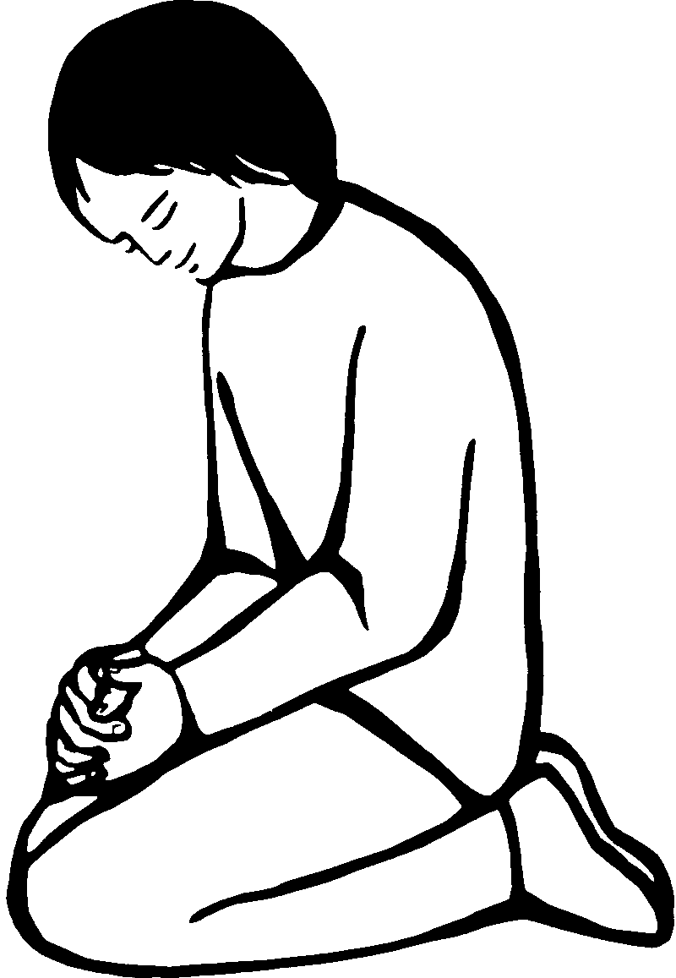

PAPA FRANCESCO
SOLENNITÀ DI TUTTI I SANTI
ANGELUS
Nella celebrazione di oggi, festa di Tutti i Santi, sentiamo particolarmente viva la realtà della comunione dei santi, la nostra grande famiglia, formata da tutti i membri della Chiesa, sia quanti siamo ancora pellegrini sulla terra, sia quelli – immensamente di più – che già l’hanno lasciata e sono andati al Cielo. Siamo tutti uniti, e questo si chiama “comunione dei santi”, cioè la comunità di tutti i battezzati.
Nella liturgia, il Libro dell’Apocalisse richiama una caratteristica essenziale dei santi e dice così: essi sono persone che appartengono totalmente a Dio. Li presenta come una moltitudine immensa di “eletti”, vestiti di bianco e segnati dal “sigillo di Dio”. Mediante quest’ultimo particolare, con linguaggio allegorico viene sottolineato che i santi appartengono a Dio in modo pieno ed esclusivo, sono sua proprietà. E che cosa significa portare il sigillo di Dio nella propria vita e nella propria persona? Ce lo dice ancora l’apostolo Giovanni: significa che in Gesù Cristo siamo diventati veramente figli di Dio.
Siamo consapevoli di questo grande dono? Tutti siamo figli di Dio! Ci ricordiamo che nel Battesimo abbiamo ricevuto il “sigillo” del nostro Padre celeste e siamo diventati suoi figli? Per dirlo in un modo semplice: portiamo il cognome di Dio, il nostro cognome è Dio, perché siamo figli di Dio. Qui sta la radice della vocazione alla santità! E i santi che oggi ricordiamo sono proprio coloro che hanno vissuto nella grazia del loro Battesimo, hanno conservato integro il “sigillo” comportandosi da figli di Dio, cercando di imitare Gesù; e ora hanno raggiunto la meta, perché finalmente “vedono Dio così come egli è”.
Una seconda caratteristica propria dei santi è che sono esempi da imitare. Facciamo attenzione: non soltanto quelli canonizzati, ma i santi, per così dire, “della porta accanto”, che, con la grazia di Dio, si sono sforzati di praticare il Vangelo nell’ordinarietà della loro vita. Di questi santi ne abbiamo incontrati anche noi; forse ne abbiamo avuto qualcuno in famiglia, oppure tra gli amici e i conoscenti. Dobbiamo essere loro grati, e soprattutto dobbiamo essere grati a Dio che ce li ha donati, che ce li ha messi vicino, come esempi vivi e contagiosi del modo di vivere e di morire nella fedeltà al Signore Gesù e al suo Vangelo. Quanta gente buona abbiamo conosciuto e conosciamo, e noi diciamo: “Ma questa persona è un santo!”, lo diciamo, ci viene spontaneo. Questi sono i santi della porta accanto, quelli non canonizzati ma che vivono con noi.
Imitare i loro gesti d’amore e di misericordia è un po’ come perpetuare la loro presenza in questo mondo. E in effetti quei gesti evangelici sono gli unici che resistono alla distruzione della morte: un atto di tenerezza, un aiuto generoso, un tempo passato ad ascoltare, una visita, una parola buona, un sorriso... Ai nostri occhi questi gesti possono sembrare insignificanti, ma agli occhi di Dio sono eterni, perché l’amore e la compassione sono più forti della morte.
La Vergine Maria, Regina di Tutti i Santi, ci aiuti a fidarci di più della grazia di Dio, per camminare con slancio sulla via della santità. Alla nostra Madre affidiamo il nostro impegno quotidiano, e La preghiamo anche per i nostri cari defunti, nell’intima speranza di ritrovarci un giorno, tutti insieme, nella comunione gloriosa del Cielo.

APPELLO
Cari fratelli e sorelle,

i dolorosi episodi che in questi ultimi giorni hanno inasprito la delicata situazione della Repubblica Centrafricana, suscitano nel mio animo viva preoccupazione. Faccio appello alle parti coinvolte affinché si ponga fine a questo ciclo di violenze. Sono spiritualmente vicino ai Padri comboniani della parrocchia Nostra Signora di Fatima in Bangui, che accolgono numerosi sfollati. Esprimo la mia solidarietà alla Chiesa, alle altre confessioni religiose e all’intera nazione Centrafricana, così duramente provate mentre compiono ogni sforzo per superare le divisioni e riprendere il cammino della pace. Per manifestare la vicinanza orante di tutta la Chiesa a questa Nazione così afflitta e tormentata ed esortare tutti i centroafricani ad essere sempre più testimoni di misericordia e di riconciliazione, domenica 29 novembre ho in animo di aprire la porta santa della cattedrale di Bangui, durante il Viaggio apostolico che spero di poter realizzare in quella Nazione.

Repubblica Centrafricana

